Как бизнес уходит от налогов?


Оригинальная статья
2023-12-11
13 мин. на чтение

Как известно, одним из столпов «социального государства» при капитализме является налоговая политика, в частности, налогообложение бизнеса и богатых представителей общества. Рабочим во всех странах пытаются внушить, что государство — надклассовый институт, который заботится о всеобщем благе. Вынуждая богатых делиться частью доходов, государство поддерживает равенство и материальную стабильность общества, обеспечивает достойный уровень жизни широких слоев населения.
Но действительность значительно отличается от того, что привычно описывается в учебниках обществоведения. Десятки и сотни богатых и сверхбогатых капиталистов, крупнейшие транснациональные корпорации десятилетиями уклоняются от уплаты налогов, «утаивая» от налоговых служб миллиардные прибыли.
Сколько должны платить капиталисты? Как они избегают налогов? Какую роль в этом играет государство и какое влияние это оказывает на широкие слои общества.

I. За что должен платить бизнес?
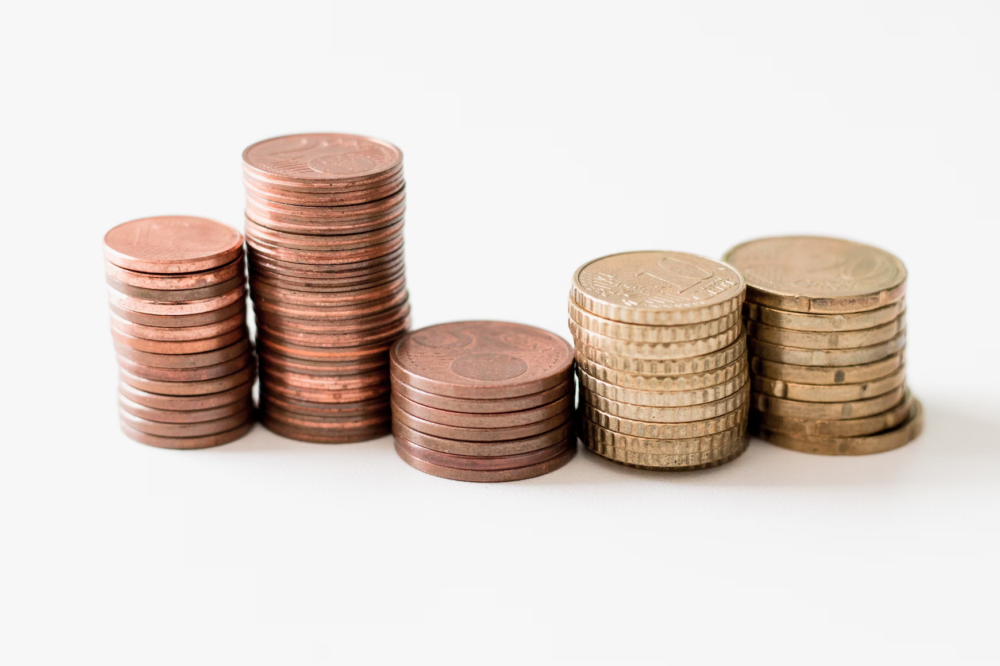
Налогообложение богатых является одним из способов подкупа рабочих и играет заметную роль в снижении социального напряжения и накала классовой борьбы в обществе.
В разных странах эта система работает по-разному, так как процесс ее формирования и изменения происходил неодинаково. Кроме того, в более богатых и развитых капиталистических странах, которые эксплуатируют не только своих рабочих, но и рабочих других стран, налоги выше, так как их совокупное богатство больше. Напротив, в более бедных странах налоги зачастую ниже, а эффективность системы налогообложения хуже. Тем не менее можно выделить основные черты налогообложения и того, как именно бизнес уклоняется от уплаты налогов.
Россия. Налог на прибыль организации составляет 20%, из которых 3% идут в федеральный бюджет и 17% в региональный. В отдельных случаях ставка в региональный бюджет может быть понижена до 12,5%. Получается, если брать в среднем и без различных льгот, то российская компания должна платить 15,5 - 20% от своей прибыли [1].
Германия. Налог на прибыль корпорации состоит из ставки корпоративного налога (15%), налога на солидарность (5,5%) и торгового налога (ставка варьируется от 7% до 20%). Итого налоговая ставка для бизнеса в Германии может составлять от 22,5% до 35% [2].
Франция. Ставка корпоративного налога может варьироваться в зависимости от деятельности компании от 15% (малые предприятия) до 50% (добыча полезных ископаемых). Основная ставка составляет 33,33% [3].
Швеция. Базовая ставка налога на прибыль предприятий составляет 21,4%. Для некоммерческих организаций и малых предприятий действует пониженная ставка, также существуют различные льготы [4].
Великобритания. В зависимости от величины прибыли компания должна заплатить от 19% до 30% своей прибыли. Существует также отдельный корпоративный налог на добычу нефти, который составляет 20% [5].
Китай. Налог на прибыль компании составляет 25%. Малорентабельные предприятия могут платить 20%, а компании в сфере высоких технологий, биомедицины и науки — 15%. У индивидуального предпринимателя, в зависимости от дохода, ставка будет 5 - 35% [6].
США. Федеральный налог на прибыль корпораций (Corporate Tax) составляет 21% от прибыли. К этому значению также прибавляется корпоративный налог штата (state corporation tax) — в зависимости от штата варьируется от 2% до 12%. Итого, американская корпорация должна заплатить 23 - 33% от полученной на территории США прибыли (валового дохода) [7].
Чтобы избежать отчислений в фонды медицинского и социального страхования Стив Джобс и Ларри Пейдж делали себе официальную зарплату 1 доллар. Некоторые, как Карл Айкан, берут кредит в 1,2 млрд. долл., который позволяет им снизить налоговую ставку. Майкл Блумберг, Билл Гейтс и Уоррен Баффет делают то же самое только с помощью благотворительности, которая также снижает налог [8]. То, что у благотворительности миллиардеров есть «темная сторона» — не секрет. В СМИ такую деятельность нередко называют «конкурсом уклонения от налогов».
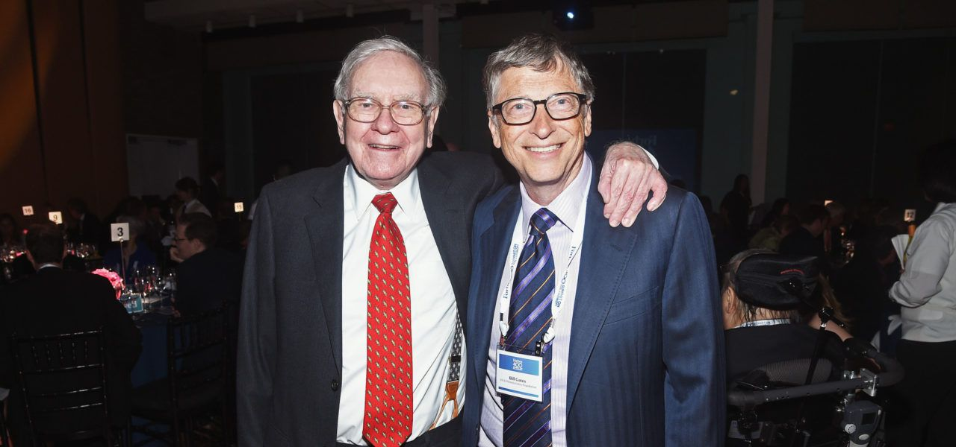
Уоррен Баффет и Билл Гейтс.
Из приведенных данных видно, что закон обязывает капиталистов выплачивать в виде налогов существенную долю прибыли. Но с точки зрения капитала — это издержки, которые он под давлением конкуренции всегда стремится минимизировать. Неудивительно, что крупный бизнес давно нашел способы избежать или сократить эти издержки.

ll. Как корпорации избегают налогов
Один из самых легких, эффективных и наиболее законных способов избежать уплаты налогов для различных компаний и капиталистов — это вывод прибылей в зоны с очень низкими налоговыми ставками, в т. н. офшоры.
Офшор (от англ. off shore — вне берега) — территория или государство с особым льготным режимом налогообложения для компаний-нерезидентов (с почти нулевой ставкой), обычно при условии, что их предпринимательская деятельность осуществляется вне пределов офшора.
В мире насчитывается более 80 офшорных зон. На 2010 г. общая сумма «инвестированных» в офшоры денег составила от 21 до 32 трлн долларов. Учитывая, что все мировое богатство на тот год составляло 231 трлн. долларов, в офшоры утекло в среднем 10%, чтобы после осесть на счетах частных лиц [9]. На 2021 г. уже четверть мировой денежной массы и половина мировой торговли была сосредоточена в офшорах [10].
По словам Джо Байдена 91 компания из списка «Fortune 500» не платит ни цента федерального налога, в то время как семья пожарного или учительницы платит 22%. 63% совокупной прибыли американских компаний от иностранных операций забронированы на Бермудских островах, в Ирландии, Нидерландах, Швейцарии, Сингапуре и Люксембурге с налоговыми ставками от 0 до 5% [11].
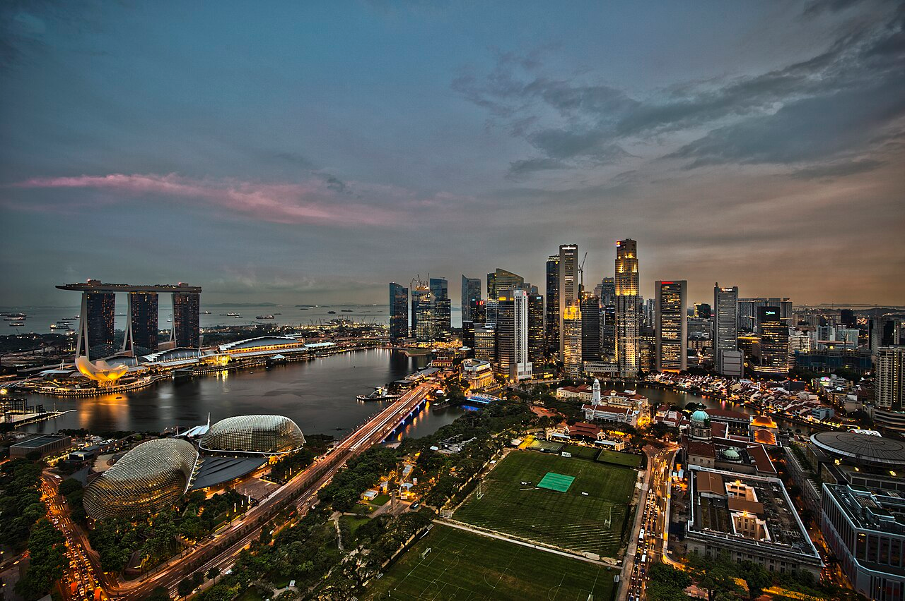
Сингапур
Microsoft имеет 3 региональных центра в Ирландии, Пуэрто-Рико и Сингапуре. С ними у корпорации есть соглашение о разделе затрат на разработки и исследования пропорционально доле в продажах. На деле эти центры используются Microsoft для ухода от налогов в США. Например, Microsoft Puerto Rico в 2011 г. показала прибыль в 4 млрд. долларов и заплатила с нее налог в 1,02%. В Сингапуре и Ирландии налоговая ставка тоже существенно ниже, чем в США — 0,3% и 7,2%, соответственно [12].
Главный конкурент Microsoft, Apple, поступила похожим образом, передав своим ирландским «дочкам» — Apple Sales International и Apple Operations Europe — экономические права на использование интеллектуальной собственности. Тем самым корпорация вывела большую часть прибыли из под американской юрисдикции в ирландскую, где в 2009-2011 гг. получила прибыль в размере 38 млрд. долларов, заплатив налог 21 млн. долларов, то есть всего 0,06%. Всего у американской компании на 2013 г. в офшорах было 102 млрд. долларов. Как подметил генеральный директор Тим Кук, «мы платим все налоги, какие обязаны, с точностью до доллара. Мы не только соблюдаем законы, но действуем в духе законов», опустив при этом детали про манипуляцию с офшорами [12].
На 2015 г. в России 47% частных компаний из рейтинга «РБК 500» были зарегистрированы за рубежом, из которых 75% на Кипре. Совокупная выручка компаний, зарегистрированных в зарубежных юрисдикциях в 2014 г., составила 23,57 трлн. руб.
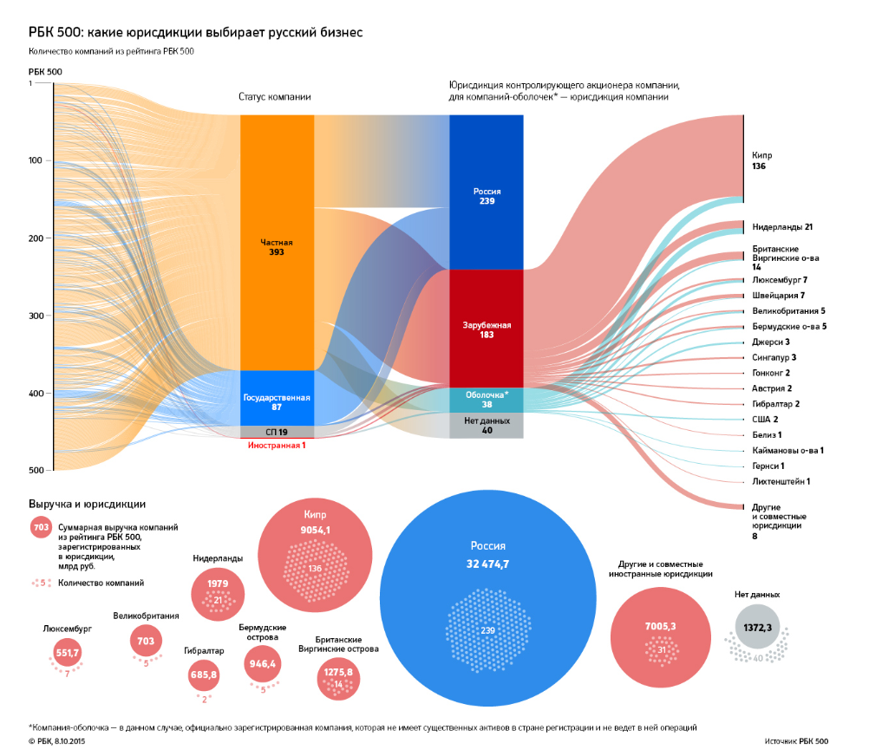
В качестве примера можно назвать Новолипецкий металлургический комбинат, крупнейший сталелитейный комбинат в России. Владеет им кипрская компания Fletcher Group Holdings Ltd. Также до 2022 г. кипрская Mintha Holding Limited владела Магнитогорским металлургическим комбинатом. До 2019 г. зарегистрированная на Кипре UNITED COMPANY RUSAL ALUMINIUM LIMITED была владельцем Русала. На 2021 г. российская компания «ГМК Норильский никель» была зарегистрирована тоже на этом острове [10].
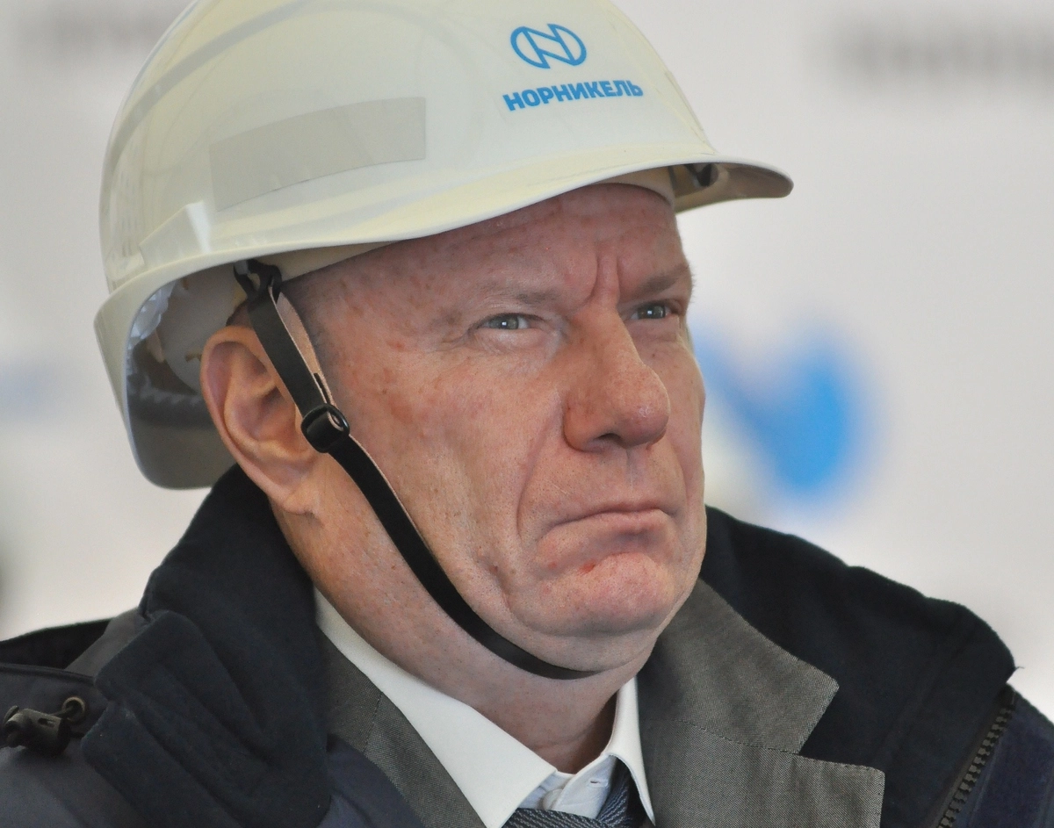
В.О. Потанин
Государство об этом прекрасно осведомлено. Любимой игрой политиков для набора репутации и «политических очков» являются периодические заявления о непримиримой борьбе с офшоризацией. Особенно любит подобную риторику президент РФ, Путин, выражавший готовность помочь некоторым «запутавшимся в офшорах» олигархам. Но это не более чем простой популизм.
Китайские корпорации на 2010 г. в офшорах имели 1,2 трлн. долларов [9]. Такие компании как Alibaba, Tencent, Baidu активно пользуются офшорными схемами. 20% капитала, привлеченного компаниями КНР, проходит через офшоры, главным образом через Каймановы острова [13]. С одной стороны, КНР борется с западным империализмом, с другой, создает все больше выгодных условий для привлечения того же западного капитала, создавая «порты свободной торговли», с третьей, делает вид, что борется со своим же крупным капиталом.
Формально, при капитализме действует принцип верховенства права. Политики и буржуазные юристы лицемерно заявляют о равенстве всех граждан перед законом, отрицают возможность кого-либо быть выше закона и тому подобное. Фактически же, мы видим как крупный капитал постоянно избегает налогов, выводя в «тень» миллиардные состояния. Государственные чиновники лишь пожимают плечами.

М.В. Мишустин
Государство — инструмент правящего класса, равно как и издаваемые им законы. Это значит, что «верховенство права» на деле оказывается верховенством буржуазного права. Вся система законодательства при капитализме невероятно сурова по отношению к рабочим, но когда речь заходит о крупных и крупнейших собственниках, буржуазные законы демонстрируют поразительное бессилие.
Капиталисты совершают вопиющие нарушения закона: например, Microsoft в период 2004-2013 гг. задолжала государству почти 30 млрд. долларов. Понесет ли крупная транснациональная корпорация, являющаяся одним из титанов американского капитализма ответственность — вопрос риторический [14]. В условиях конкуренции различных капиталистических групп между собой, уклонение от уплаты налогов является легким способом получить конкурентное преимущество на рынке, чем капиталисты свободно пользуются.

III. Влияние на трудящихся
Как было видно из приведенной выше статистики, за последние 10 лет масса капитала в офшорных зонах по всему миру удвоилась. Это говорит о том, что с каждым годом капиталисты отходят от одного из главных принципов «социального государства» — налогообложение богатых и сверхбогатых.
Рабочий класс создает своим трудом всю прибыль капиталиста и хочет, чтобы государство следило за тем, чтобы хотя бы часть этой прибыли уходило обратно в общество, путем финансирования различных медицинских и социальных фондов. Но вместо этого рабочий ничего не получает обратно, так как капиталист вывел эту прибыль на условные Канарские острова.

С каждым годом отчетливее проявляется тенденция к все большей концентрации денежной массы в руках небольшой кучки богатых и сверхбогатых. Капитал не появился у них из воздуха, он явился результатом тысяч часов труда рабочих по всему миру. Рабочие ничего не получили взамен, напротив их право на общественные блага сокращается все больше, устойчивее становится тренд на падение материального благосостояния.
По данным Oxfam, с 2020 г. 1% самых богатых людей мира накопил новых богатств больше, чем остальные 99% населения Земли. На 1 доллар, заработанный человеком из беднейших 90% жителей планеты, один миллиардер разбогател на 1,7 млн долларов [15]. Из каждого доллара уплаченных налогов, налог на богатство составляет 4 цента, то есть 4%.
С начала пандемии 1 долларовый миллиардер появлялся каждые 26 часов, что составляет чуть более 330 человек в год. Тем временем по данным ЮНИСЕФ до пандемии от голода умирало 3,1 миллиона детей в год. Каждые 4 секунды по причине материального неравенства в мире умирает один человек: от голода, недостатка медицинской помощи или загрязнения окружающей среды [16].
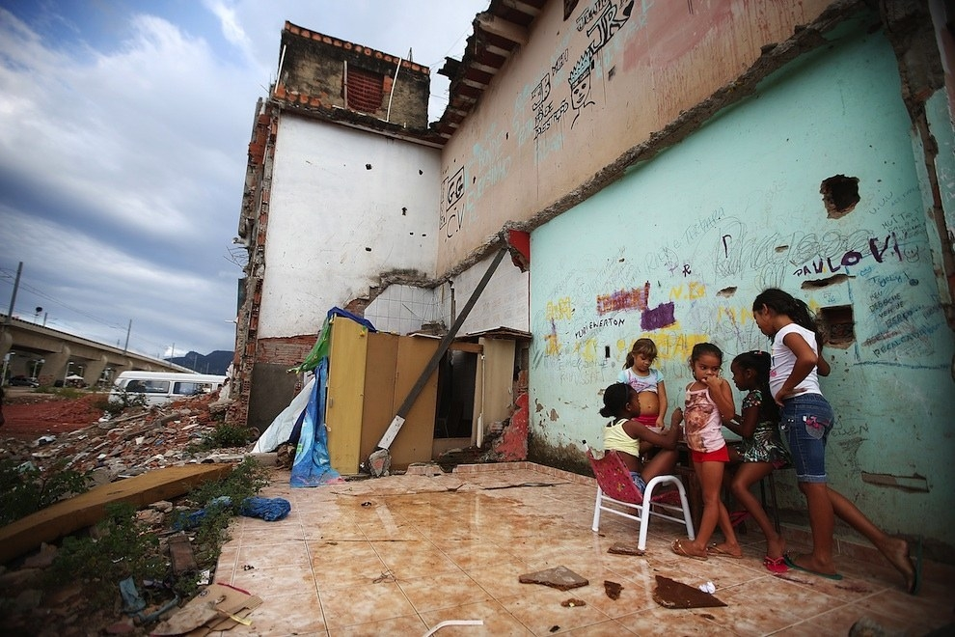
Трущобы в Бразилии (т.н. фавелы)
Даже если увеличить налоговую ставку для миллиардеров всего лишь на 5%, то у государства появится достаточно средств, чтобы вывести 2 миллиарда человек, то есть ¼ населения планеты, из нищеты через субсидирование социальной сферы, создание рабочих мест и т.д.
Очевидно, что подобная реформа невозможна в условиях современного капитализма, как и то, что никакое повышение налогов, никакой реформистский план вообще, не разрешит коренных противоречий капитализма. Этот пример лишь показывает, сколь велика сумма средств, сконцентрированных в руках крупнейших капиталистов. И она продолжает расти вместе с ухудшением позиций трудящихся.
В этой ситуации, все возрастающее стремление капиталистов уклоняться от уплаты налогов и раздувать офшорные счета демонстрирует устойчивую тенденцию на демонтаж т.н. «социального государства». Огромные материальные средства, сам живой труд общества окончательно и безвозвратно оседает в карманах миллионеров и миллиардеров. Буржуазное же государство, являясь лишь исполнительным комитетом правящего класса, только делает вид, что борется с «офшоризацией» и уклонением от налогов. Изредка оно проводит показательные дела против наиболее вопиющих случаев, но в своей сути ничего не меняется.
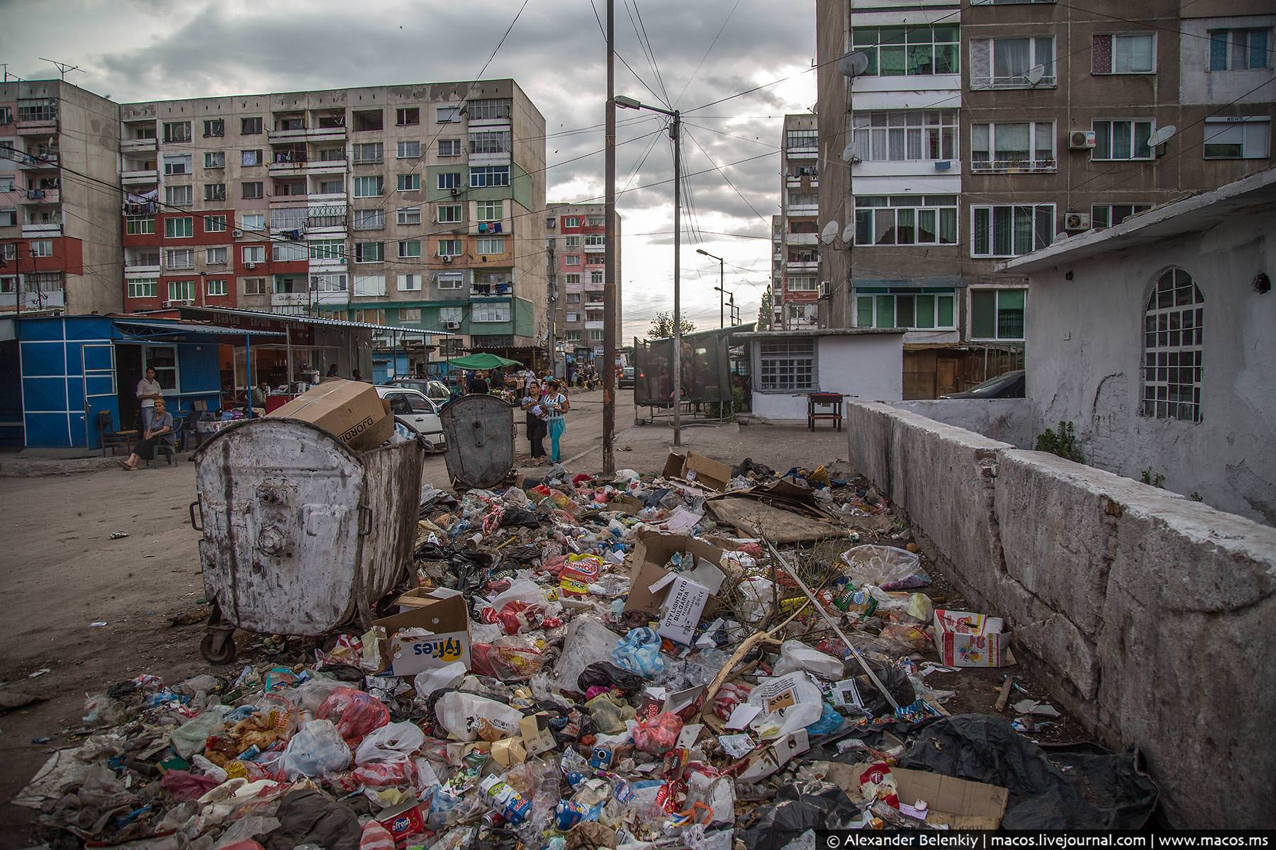
Трущобы в России.
«Социальное государство» активно демонтируется, ситуация с налогами — только один из признаков этого явления. Чем дальше будет усугубляться кризис капитализма, тем сильнее будут обостряться классовые противоречия в обществе.

Заключение
Вся прибыль капиталиста есть неоплаченный труд рабочего, который ее создал. По идее, декларируемой буржуазным государством, достаточно крупная ее часть должна быть уплачена капиталистом в виде налогов. Предполагается, что эти суммы должны расходоваться на социальную политику, которая призвана подкупать пролетариат и понижать градус классовой борьбы в обществе.
Но капиталу гораздо выгоднее избежать этих издержек, что он с успехом и делает. Как следствие, огромная часть богатств, созданных обществом, оседает в частных карманах у немногих сверхбогатых.
Тенденция на уклонение от налогов, растущая от десятилетия к десятилетию, вскрывает процесс демонтажа института «социального государства» и свидетельствует об углублении кризиса капитализма. Выход из этого кризиса, построение действительно справедливого общества, в котором будет господствовать не кошелек корпораций, а свободный труд, возможно только с переходом к социализму.

Список источников
[1] Официальный сайт Федеральной налоговой службы
[2] Zakon.ru: Налогообложение в Германии — от 28 июня 2017 г.
[3] Кlerk.ru: Налоговая система Франции: как она работает — от 25 ноября 2022 г.
[4] ЮРсайт: Шведская налоговая система: основные налоги и их особенности
[5] Vc.ru: Налоги в Великобритании: преимущества для бизнеса нерезидентов — от 27 мая 2022 г.
[6] Налоговая система КНР — от 2013 г.
[7] YB Case: Налоги в США — от 5 марта 2023 г.
[8] ProPublica: The Secret IRS Files: Trove of Never-Before-Seen Records Reveal How the Wealthiest Avoid Income Tax — от 8 июня 2021 г.
[9] James S. Henry. The price of offshore revisited с. 5, 31 — от июля 2012 г.
[10] CyberLeninka: Анализ мировой практики использования офшоров как инструмента международного налогового планирования и ее влияние на современное экономическое состояние России — от 2021 г.
[11] World Inequality Lab: World inequality report c.264 — от 2018 г.
[12] Ведомости: Как Microsoft, Apple и Hewlett-Packard уходят от налогов — от 27 мая 2013 г.
[13] Коммерсантъ: Кайман китайский — от 8 февраля 2023 г.
[14] РИА Новости: Власти США насчитали Microsoft 28,9 миллиарда долларов долга — от 12 октября 2023 г.
[15] Oxfam: Survival of the richest — от января 2023 г.
[16] Oxfam: Inequality kills — от января 2022 г.

Оригинальная статья

